Un stage de 4 jours dans
un cadre exceptionnel

Hébergement possible sur place

Plan d’accès :
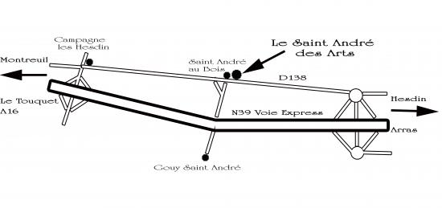
35 mn du Touquet
20 mn de l’autoroute A16 , sortie Berck
45 mn d’Arras

Le Saint André des Arts

Emmanuel DUFOUR
Saint-André au Bois
62870 GOUY SAINT ANDRE
Téléphone : 03 21 05 72 14
emmanueldufour@lesaintandredesarts.com

Le Saint-André des Arts est un ancien manège à chevaux situé dans le cadre d’une ancienne abbaye et superbement rénové par Emmanuel. C‘est maintenant un lieu d’échanges artistiques et d’exposition permanente d’une grande famille d’artistes.

Sites internet :
http://www.lesaintandredesarts.com/
http://perso.orange.fr/bruno.mursic/
http://www.myspace.com/brunomursic
http://butcher.com

BRUNO MURSIC (guitare)

Guitariste et compositeur, pédagogue par passion, Bruno MURSIC est un musicien complet et éclectique. Si le picking est la technique qui l’a amené à la guitare, sa musique est empreinte de nombreux styles : musique celtique de par son origine bretonne mais aussi musique brésilienne, classique, jazz…De concerts en enregistrements, il est invité dans de nombreux festivals en France et à l’étranger et participe à de nombreuses créations (Festival de la Côte d’Opale). Il s’investit dans de nombreux projets musicaux : Les Superpickers (quatuor de guitares), Zik Trio (guitares et harpe celtique), Opale Guitares …Auteur d’une vidéo pédagogique (Birdland Production) et de plusieurs recueils avec CD « Guitare Breizh » et « Guitare du Nord » (Editions Henry Lemoine), il dirige et anime de nombreux stages de guitare en France dans lesquels il sait faire partager sa passion de la guitare à tous ceux qu’il rencontre.
Auteurs de 2 CD pour guitare solo : « La Quatrième Saison » en mars 2007 et « Couleurs », paru en février 2013.

GERARD BUTCHER (guitare)

Professeur au conservatoire du Boulonnais, guitariste aux multiples facettes, il commence très jeune la guitare en autodidacte , de soirées dansantes puis aux concerts solo, des guitares électriques ,en passant par la guitare classique au conservatoire, il s’ouvre ensuite vers d’autres influences particulièrement le flamenco, le jazz manouche , il participe à de nombreux projets musicaux d’horizon et styles très différents en duo, trio, quartet, quintet, anime depuis 1993 de nombreux stages de guitare notamment en compagnie de son ami Bruno Mursic, Il aime composer pour des projets ou créations, son premier cd solo "Mudanza" sorti en 2010 permet de mieux cerner ses goûts et sa personnalité , 12 compositions inspirées de la guitare classique espagnole mais aussi flamenca, en passant par la musique celtique et la guitare de Django Reinhardt, puis 3 reprises de guitare classique Espagnole et Paraguayenne.

STAGE
de
GUITARE
Du 8 au 11 juillet 2013

À SAINT-ANDRE
des ARTS
(Pas de Calais)

Avec
Bruno MURSIC
Gérard BUTCHER

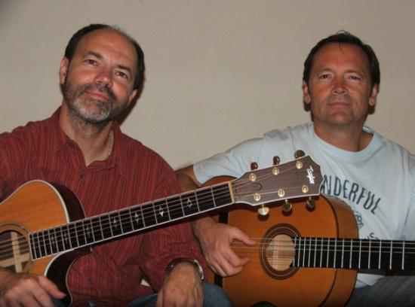

Guitare et
Arrangements
RENSEIGNEMENTS PRATIQUES
Dates :
Du lundi 8 juillet à 12h au jeudi 11 juillet à 17h.

Adresse :
Le Saint-André des Arts
Emmanuel DUFOUR
Saint-André au Bois
62870 GOUY SAINT ANDRE
Téléphone :
03 21 05 72 14 Emmanuel (pour les inscriptions, l’hébergement, l’intendance…)

Pour le contenu des stages :
Bruno (bruno.mursic@orange.fr) 03 21 09 36 60

Matériel à apporter :
Guitare acoustique (nylon ou folk) , accordeur, pupitre, éventuellement un enregistreur.

Hébergement :
Possible sur place en gîte de groupe, chambre d'hôtes, ou camping sur place,...
Prendre contact avec Emmanuel : 0321057214 ou emmanueldufour@lesaintandredesarts.com

Repas : Sur place (Jean-Sébastien Meillassoux, le cuisinier, nous prépare de bons petits plats)

Places limitées :
10 stagiaires maximum par atelier (dans l’ordre d’arrivée des inscriptions)

Les organisateurs se réservent le droit d’annuler le stage en cas d’un nombre insuffisant de stagiaires.

PROGRAMME

Avec Bruno :
Comment arranger ou adapter un morceau ou une chanson existants pour les jouer à la guitare ?
A partir d’exemples concrets dans différents styles, les stagiaires apprendront à réaliser eux-mêmes leurs propres arrangements en les adaptant à leur style et à leur niveau. Plusieurs styles seront abordés : picking, bossa, celtique … Plusieurs arrangements pour une ou plusieurs guitares déjà réalisés seront proposés.
Approche des notions d’harmonie (accords, mélodie, harmonisation…)
Travail en tablature (solfège sur demande)

Avec Gérard:
La même chose en plus simple. Les stagiaires seront répartis selon leur niveau. Les ateliers se réuniront à plusieurs moments pendant le stage.

Horaires :
Lundi à 12h ; Accueil, repas
Stage de 14h30 à 17h30- Repas et soirée musicale entre stagiaires
Mardi; Petit déjeuner – Stage de 10h à 12h30-Repas-
Stage de 14h30 à 17h30- Repas et soirée musicale entre stagiaires
Mercredi: stage de 10h à 17h30 (avec repas au milieu)
En fin d’après-midi, préparation du spectacle.
Le soir, Concert « Diner-Spectacle » sur la scène du Saint-André des Arts.
Concert de Bruno Mursic et Gérard Butcher avec la participation des stagiaires en première partie.
Jeudi: petit déjeuner puis stage de 10h à 17h
(avec le repas au milieu)

Tarif :
Stage, concert + restauration pour 4 jours
(7 repas et 3 petits déjeuners) : 350 €

Paiement possible en 2 fois : 150 € à la réservation, et le solde à votre arrivée.

Réduction de 15 € aux membres des associations Tendances Guitare et Si Bécarre (à préciser à l’inscription)

Hébergement possible : gîte de groupe, chambre d'hôtes...
(en supplément) et dans la limite des places disponibles.
Camping possible sur le site (gratuit)
Prendre contact avec Emmanuel.

INSCRIPTION

NOM :

Prénom :

Date de naissance :

Adresse

Téléphone :

E-Mail :

Nom du responsable légal pour les mineurs :

Je m’inscris ou j’inscris mon enfant au stage du 8 au 11 juillet 2013.

□ Gérard BUTCHER (niveau 1)
□ Bruno MURSIC (niveau 2)

□ Je souhaite être hébergé sur place (prendre contact par téléphone).

Chèque à l’ordre de l’association « Saint-André des Arts »

A renvoyer à : Le Saint-André des Arts,
Saint-André au Bois 62870 GOUY SAINT ANDRE

Fait à :
Le :
Signature :

